13.03.26

Programma
Skolas Ziņu Centrs

Linards Kalme 12.j.

Ievads

Apraksts: “Skolas Ziņu Centrs” ir izstrādāts, lai nodrošinātu ātru, drošu un pārskatāmu komunikāciju starp skolēniem, skolotājiem un administrāciju. Sistēma ir īpaši pielāgota skolu vajadzībām, kur bieži jāapmainās ar svarīgu informāciju par mācībām, pasākumiem vai izmaiņām stundas grafikā.
Mērķis: Nodrošināt centralizētu platformu, kurā visi lietotāji var droši saņemt un nosūtīt ziņas, saglabāt svarīgu informāciju un izmantot filtrus, lai pārskatāmāk sekotu paziņojumiem.

Sistēmas prasības

Aparatūra: Ierīce ar interneta pieslēgumu (dators, planšete, telefons).
Programmatūra: Mūsdienīga pārlūkprogramma (Chrome, Edge, Firefox) vai mobilā lietotne.
Papildu prasības: Sistēmai jābūt pieejamai gan datoros, gan mobilajās ierīcēs, nodrošinot vienotu lietotāja pieredzi neatkarīgi no platformas.
Šīs prasības nodrošina, ka programma strādā stabili un lietotāji var piekļūt tai jebkurā laikā un vietā.

Lietotāja reģistrācija

Funkcija ļauj jaunajam lietotājam izveidot kontu sistēmā.
Soļi:
  - Atver programmu un izvēlas “Reģistrēties”.
  - Ievada e-pastu, paroli un izvēlas lomu (skolēns, skolotājs vai administrators).
  - Sistēma pārbauda ievadītos datus un sniedz apstiprinājumu vai kļūdas ziņojumu.

Reģistrācijas process nodrošina drošu piekļuvi, kā arī ļauj sistēmai zināt, kādas tiesības piešķirt katram lietotājam.

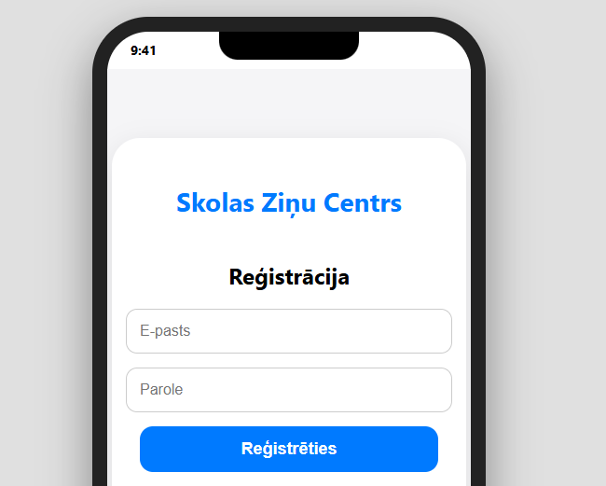

Pieslēgšanās sistēmai

Funkcija ļauj lietotājam piekļūt savam profilam un saņemt personalizētu informāciju.
Soļi:
  - Lietotājs ievada e-pastu un paroli.
  - Sistēma pārbauda akreditācijas datus un piešķir piekļuvi atkarībā no lomas.
  - Nepareiza parole -> tiek parādīts kļūdas ziņojums.

Pieslēgšanās process nodrošina, ka tikai autorizēti lietotāji var piekļūt sistēmai, saglabājot datu drošību.

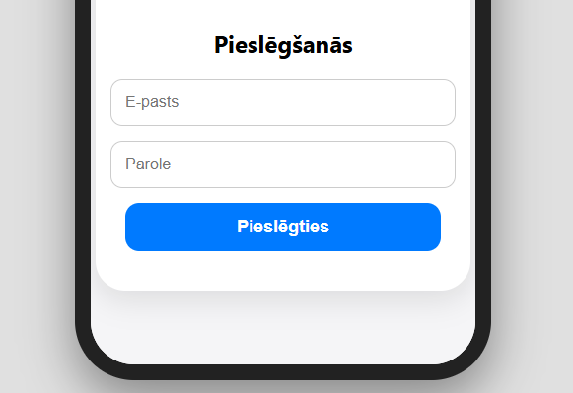

Paziņojumu publicēšana

Funkcija ļauj skolotājiem vai administratoriem publicēt paziņojumus skolēniem.
Soļi:
  - Ievada paziņojuma tekstu un izvēlas adresātu grupu (klase, priekšmets vai visi lietotāji).
  - Sistēma saglabā ziņu datubāzē un piešķir tai adresāta grupu.
  - Ziņa kļūst pieejama lietotājiem, uz kuriem tā attiecas.

Šī funkcija palīdz efektīvi nodot svarīgu informāciju un nodrošina, ka ziņas sasniedz tikai atbilstošos lietotājus pēc reģistrēšanās.

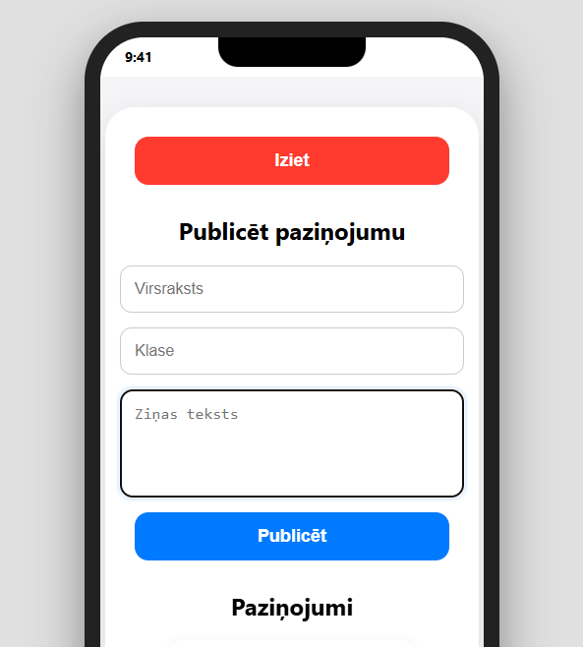

Ziņu saņemšana

Kā skolēns varēs saņemt paziņojumus:
- automātiski vai atverot ziņu sadaļu
- sistēma parāda jaunas ziņas

Ziņu filtrēšana

Funkcija ļauj lietotājam atlasīt paziņojumus pēc noteiktiem kritērijiem, lai vieglāk atrastu nepieciešamo informāciju.
Soļi:
- Lietotājs atver paziņojumu sadaļu.
- Izvēlas filtru, piemēram, klase, priekšmets vai datums.
- Sistēma parāda tikai tos paziņojumus, kas atbilst izvēlētajam filtram.
Filtrēšanas funkcija palīdz lietotājiem ātrāk atrast svarīgo informāciju un padara paziņojumu sarakstu pārskatāmāku.

Ziņu saglabāšana

Funkcija ļauj lietotājam saglabāt svarīgus paziņojumus, lai tos varētu apskatīt vēlāk.
Soļi:
- Lietotājs atver paziņojumu, kuru vēlas saglabāt.
- Nospiež pogu “Saglabāt”.
- Ziņa tiek pievienota lietotāja saglabāto ziņu sarakstam.
Saglabāšanas funkcija palīdz lietotājam nepazaudēt svarīgu informāciju.

Ziņu dzēšana

Funkcija ļauj administratoram dzēst nevajadzīgus vai neatbilstošus paziņojumus.
Soļi:
- Administrators atver paziņojumu pārvaldības sadaļu.
- Izvēlas ziņu, kuru vēlas dzēst.
- Nospiež pogu “Dzēst”.
Pēc dzēšanas paziņojums vairs nav pieejams citiem lietotājiem.

Iziet no sistēmas

Funkcija ļauj lietotājam droši iziet no sava konta.
Soļi:
- Lietotājs nospiež pogu “Iziet”.
- Sistēma pārtrauc lietotāja sesiju.
- Lietotājs tiek novirzīts uz pieslēgšanās lapu.
Šī funkcija nodrošina lietotāja datu drošību.

Testēšanas plāns

Programmas izstrādes laikā tika veikta lietotāja reģistrācijas un pieslēgšanās funkciju testēšana, lai pārliecinātos, ka sistēma darbojas korekti, datu ievade tiek pareizi pārbaudīta un lietotājs saņem atbilstošus paziņojumus.
Testēšanas mērķi:
- Pārbaudīt, vai jaunais lietotājs var veiksmīgi reģistrēties sistēmā.
- Pārbaudīt, vai esošais lietotājs var pieslēgties ar pareizu e-pastu un paroli.
- Pārbaudīt, vai sistēma pareizi atgriež kļūdu paziņojumu, ja dati nav derīgi.
- Pārbaudīt vai Skolotājs vai administrators var publicēt paziņojumu.

Testēšanas tabula:
Funkcija | Testa dati | Sagaidāmais rezultāts | Faktiskais rezultāts | Secinājums
Reģistrācija | E-pasts: skolens@skola.lv, Parole: Parole123 | Lietotājs veiksmīgi reģistrēts, tiek parādīts apstiprinājums | Lietotājs veiksmīgi reģistrēts | Testu nokārtoja
Reģistrācija | E-pasts: skolens@skola.lv (jau reģistrēts), Parole: Parole123 | Sistēma parāda kļūdu: "E-pasts jau reģistrēts" | Kļūda tika parādīta | Testu nokārtoja
Pieslēgšanās | E-pasts: skolens@skola.lv, Parole: Parole123 | Skolotājs pieslēdzas sistēmai, tiek novirzīts uz galveno lapu | Lietotājs pieslēdzās veiksmīgi | Testu nokārtoja
Pieslēgšanās | E-pasts: skolens@skola.lv, Parole: NepareizaParole | Sistēma parāda kļūdu: "Nepareiza parole" | Kļūda tika parādīta | Testu nokārtoja

Secinājumi
Darba izstrādes laikā tika izveidota sistēma “Skolas Ziņu Centrs”, kas nodrošina lietotāju (skolotāja, administratora) reģistrāciju un pieslēgšanos sistēmai. Programma ļauj droši izveidot lietotāja kontu un piekļūt sistēmai, izmantojot e-pastu un paroli. Piekļūstot sistēmā skolotājs attiecīgi var publicēt paziņojumu noteiktai klasei.
Izstrādes laikā tika pārbaudīta programmas darbība, veicot dažādus testus. Testēšanas rezultāti parādīja, ka reģistrācijas un pieslēgšanās funkcijas darbojas korekti un sistēma pareizi apstrādā gan pareizus, gan nepareizus ievades datus.
Izveidotā sistēma nākotnē varētu tikt papildināta ar jaunām funkcijām, piemēram, paziņojumu rediģēšanu, ziņu meklēšanu un lietotāju pārvaldību.

Izmantotās tehnoloģijas

Izmantotās tehnoloģijas:
Programmas izstrādei tika izmantotas vairākas tīmekļa izstrādes tehnoloģijas.
HTML tika izmantots, lai izveidotu lapas struktūru un ievades laukus lietotāja reģistrācijai un pieslēgšanās funkcijai.
CSS tika izmantots, lai izveidotu programmas dizainu un nodrošinātu ērtu lietotāja interfeisu.
JavaScript tika izmantots, lai apstrādātu lietotāja ievadītos datus un pārbaudītu reģistrācijas un pieslēgšanās darbību.

